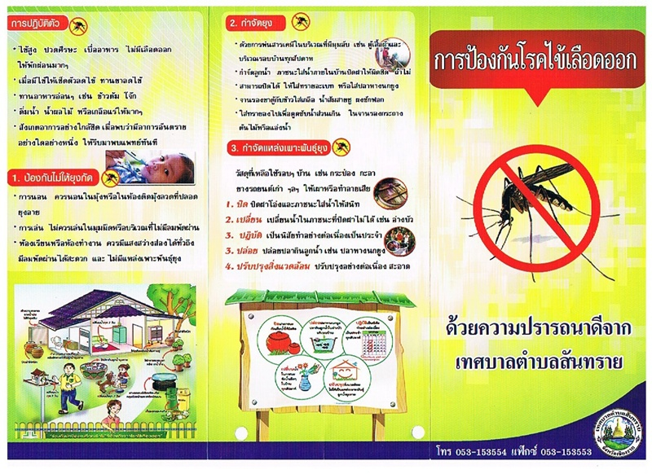

**ด้วยความปรารถนาดีจาก**

**องค์การบริหารส่วนตำบลเขากระปุก**

**โทร. 032-793240-1 แฟ๊กซ์ 032-793241**

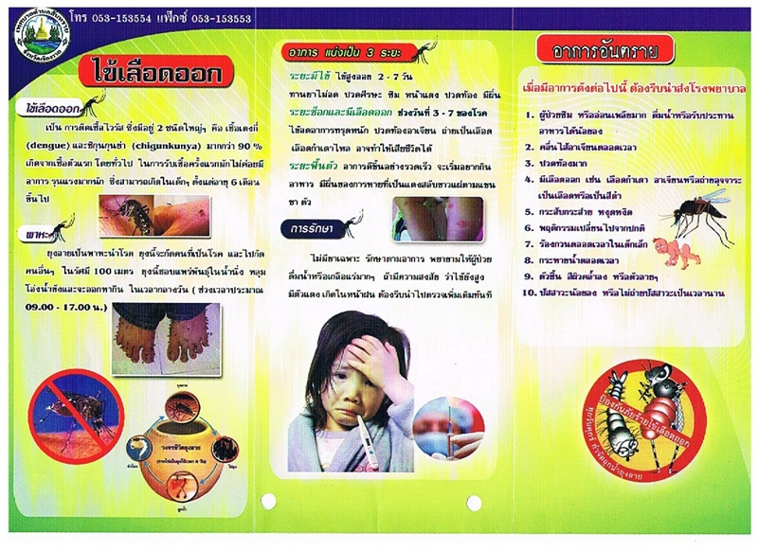



**โทร. 032-793240-1 แฟ๊กซ์ 032793241**